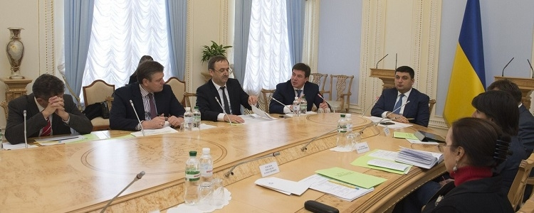
У Верховній Раді обговорили актуальні питання децентралізації влади

Голова Верховної Ради України Володимир Гройсман у понеділок провів засідання експертної групи з питань законодавчого забезпечення децентралізації влади та реформування місцевого самоврядування.
Засідання експертної групи відбулося за участі Віце-прем’єр-міністра України, Міністра регіонального розвитку, будівництва та житлово-комунального господарства України Геннадія Зубка, урядовців, представників Адміністрації Президента України, експертів.
Учасники засідання обговорили стан підготовки законопроектів, необхідних для реалізації змін до Конституції України щодо децентралізації влади.
Зокрема, було презентовано проект Закону України «Про префектів». Цей документ визначає ключові функції префектів - насамперед, це перевірка і експертиза рішень, ухвалених місцевими радами. Зазначалося, що посада префекта має утримувати баланс між гілками влади. У цьому контексті Володимир Гройсман зазначив, що важливо, аби разом з повноваженнями префекти отримали і належні обов’язки, які б визначали їхню відповідальність за об’єктивність прийнятих рішень. Керівник Парламенту наголосив, що має бути відповідальність і за дії, і за бездіяльність. «Нині все повинно бути чітко виписано. Нам потрібна система, яка зможе працювати», - сказав він.
Йшлося також про першочергові заходи з вирішення проблемних питань об’єднаних територіальних громад, обговорювалися законопроекти щодо децентралізації повноважень органів влади, що не передбачають внесення змін до Конституції України.
Володимир Гройсман висловився за необхідність чіткого врегулювання бюджетних питань для місцевих рад. Для цього, сказав він, Верховна Рада і Уряд повинні активізувати роботу щодо прийняття головного кошторису держави наступного року. «Нові громади повинні отримати нові стосунки з бюджетом», - вважає Володимир Гройсман.

